

Муниципальное бюджетное дошкольное
образовательное учреждение
«Детский сад «Лёвушка»

Проект «Что такое Новый год?»
во второй младшей группе «Пушистик»

Руководители проекта: воспитатель Петренко И. Ю.
воспитатель Крапивкина Н. А.

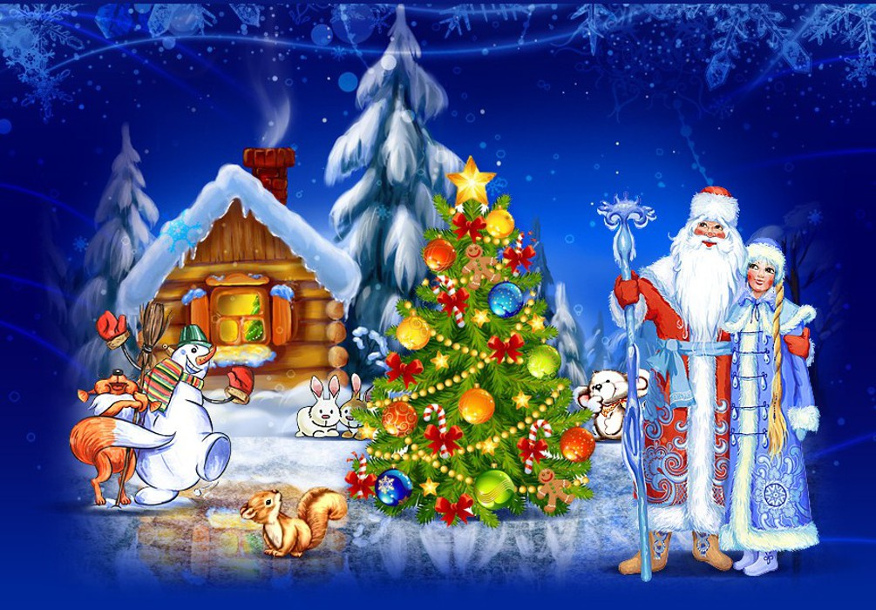

р.п.Кольцово декабрь 2022г.
Тема проекта: «Что такое Новый год?»
Участники проекта: дети, воспитатели, родители
Возраст детей: 3-4 года
Тип проекта: познавательно-творческий, долгосрочный, групповой, интегрированный, игровой
Проблема: Беседуя с детьми о празднике Новый Год, выяснилось, что дети мало знают о нем. Какая история происхождения этого праздника, его традиции и обычаи. К сожалению, родители не привлекают детей к изготовлению или выбору подарков, а дают всё готовое. А как детям узнать, какие подарки дарить, чем один праздник отличается от другого? Поэтому наша предварительная работа поможет детям стать непосредственными участниками подготовки к Новому году, полностью окунуться в предновогоднюю атмосферу и получить много радостных впечатлений.
Актуальность:
Всем известно, что Новый год — один из самых удивительных, долгожданных и запоминающихся праздников. Предновогодняя суета, украшение дома, подарки под ёлкой, веселый праздник - все это не сравнится не с одним праздником. Именно в Новый год случаются чудеса. Но дети младшей группы ещё малы, и не знают, что это за праздник – Новый год, кто приходит на праздник, кто дарит подарки и как готовятся к новогоднему празднику. Именно поэтому была выбрана тема проекта «Что такое Новый год?».
Цель проекта: создание положительного фона, радости, ожидание праздника, формирование понятия «праздник», его характерные особенности и значение в жизни людей на примере Нового года.
Задачи:
•Разобрать понятие праздник – Новый год, выделить его характерные и традиционные особенности, отношение и настроение людей на примере Нового года
•Вызвать желание участвовать в подготовке к празднику (украшение группы, изготовление пособий, поделок про Новый год)
• Привлечь родителей как активных участников жизни группы к подготовке к Новогоднему празднику.
•Раскрыть возможности и творческие способности детей через разнообразные виды деятельности.
• Побуждать интерес к предполагаемой деятельности.
• Способствовать развитию воображения, внимания, памяти и речи детей.
• Укреплять связи дошкольного учреждения с семьей. Побуждать родителей к совместной творческой деятельности с детьми.
• Создать позитивный настрой в преддверии новогоднего праздника.

Предполагаемый результат:
у детей формируются обширные знания о празднике Новый год, о традиции встречи праздника;
- оформление выставки «Новогодний зайчик»;
-педагоги, дети и их родители активно сотрудничают в процессе проектной деятельности;
- предметно пространственная среда в группе способствует к изучению традиции Нового Года;
- у детей и их родителей создано праздничное настроение.

Привлечение родителей:
Обогащение родительского опыта приемами взаимодействия и сотрудничества с ребенком в семье
Консультация для родителей «Волшебный Новый Год…»
Создание выставки «Новогодний зайчик».
Выполнение заданий дома по адвент календарю

Действия в рамках проекта:
1. Выбор темы
2. Разработка плана совместных действий
3. Составление плана-схемы проекта
4. Реализация проекта
5. Презентация проекта
6. Результат проекта

Системная паутинка

Что мы знаем об этом празднике?
Кто главный персонаж праздника?

Как отмечают праздник?

Подарки на праздник
Новый
год
Как готовятся к этому празднику?

Что такое адвент календарь?
Чего больше всего ждут дети на Новый год?

Без какого атрибута невозможен Новый год?

Этапы реализации проекта.
1 этап Погружение в проект
Задачи | Формы
Заинтересовать детей в изучении проблемы  Познакомить с основными понятиями.  Развивать любознательность, уверенность в своих силах.  Активизировать и обогащать словарный запас детей. | Дискуссия. Вопросы к детям: Какой праздник ждут все люди? Как отмечают в семье праздник Новый год? Как готовятся к этому празднику? Кто главный герой праздника? И др.
 | Подбор материала: художественная литература, загадки, стихи, иллюстрации с Новогодним праздником
 | Изготовление адвент календаря
 | Чтение стихотворений, загадок про Новый год, Деда Мороза и Снегурочки
 | Чтение рассказов и сказок про Новый год

2 этап Реализация проекта
Задачи | Формы
Подводить детей к формулировке проблемы, анализу ситуаций.  Формировать представления о Новогоднем празднике.  Развивать у детей собственный познавательный опыт в обобщённом виде с помощью наглядных средств (эталонов, символов, условных заместителей, моделей).  Поддерживать у детей инициативу, сообразительность, пытливость, критичность, самостоятельность через создание проблемных ситуаций.  Развивать исследовательские навыки, коммуникативные навыки детей.  Привлекать родителей к активному участию в жизни детей. | Беседы на тему: «Что такое Новый год?», «Не ешь снег», «Осторожно, сосульки!», «Зимой одевайся теплее», «Правила поведения на прогулке в детском саду зимой», «Не ходи по льду водоёмов», «Чего нельзя делать на морозе», «Обходи стороной скользкие места», «Ёлочку за веточку не тяни, шарики с ёлочки не бери»,
 | Рассматривание картин: «Наряжаем елку», «Дед Мороз»
 | Игра-ситуация «Звери встречают Новый год», «Елочная песенка»
 | НОД «Уроки безопасности зимой»
Д/И «Назови ласково» (словообразование). Цель: совершенствовать умение говорить ласкательно, изменяя окончание.
Д/И Рассказывание на основе личных впечатлений на тему «Ёлочные игрушки». Цель: Учить детей описывать внешний вид игрушек, рассказывать, как с ними можно играть, какие игрушки есть дома.
Д/И «Закончи предложение». Цель: расширять словарь детей, упражнять в употреблении существительных в винительном падеже.
 | Разучивание новогодних стихов
 | Пальчиковая игра «Ёлочка»
 | Подвижные игры «Весёлые зайчата», «Зайка ночью», «Мороз», «Мы шагаем по сугробам» и др.
Опытно-экспериментальная деятельность детей:
Снежные Ангелы на прогулке.
Шоу мыльных пузырей на улице в мороз.
 | Рисунки на тему Нового года, «Как прошёл праздник в детском саду».
 | Придумывание дома интересной сказочной новогодней истории и рассказ всем детям в группе.
 | Развлечение «Снеговик в гостях у детей»
 | Сюжетно-ролевые игры и обыгрывание сюжетов: «Новогоднее представление», «Магазин новогодних игрушек», «Снеговик» и др.
 | Рисование письма Деду Морозу.
 | Оформление групповых помещений, окон, украшение ёлочки совместно с детьми и родителями
 | Мастер класс от родителей: «Ёлочная игрушка своими руками – Новогодний зайчик»
Вместе с мамой приготовление вкусного имбирного печенья или пряников и угощение всех детей.
Приготовление какао с маршмеллоу.
День без слёз.
День добрых дел
День дружбы.
День фокусов и интересных игр.
День шуток.
3 этап Итог проекта, Презентация
Задачи | Формы
Формировать у детей диалектического мышления, т.е. способности видеть многообразие мира в системе взаимосвязей и взаимозависимостей. Создавать положительный эмоциональный настрой, сплачивать коллектив детей, родителей. | Выставка «Новогодний зайчик»
 | Разукрашивание раскрасок по теме.
 | Семейный клуб «Секрет». Тема «Как встречают Новый год?»
 | Новогодний утренник
 | Создание презентации по данной теме воспитателями

Результат проекта
Дети: получили новые знания о празднике Новый Год как об одном из русских народных праздников; расширили представления о возможностях создания украшений для интерьера и ёлки своими руками; приняли участие в оформлении группы к праздничным мероприятиям.
Педагоги: подобрали методическую и детскую литературу; пополнили методическую «копилку» тематическими презентациями, репродукциями картин русских художников, аудиозаписями, картотеками стихов, пословиц, поговорок, спортивных игр и развлечений; наработали рекомендации для родителей с информацией о традициях Нового Года.
Родители: проявили интерес и активно участвовали в реализации проекта; проявили заинтересованность по работе с адвент календарём, с большой ответственностью отнеслись к оформлению групповых помещений группы.
Реализация проекта осуществлялась в совместной деятельности с детьми с учётом их возрастных особенностей при активном взаимодействии педагогов с родителями.

Приложение
Беседа: «Что такое Новый год?».
Цель: Дать представление о Новогоднем празднике.
Ход беседы:
Воспитатель: Здравствуйте ребята. Я очень рада видеть вас.
Послушайте загадку и подумайте, о чем она: Посмотрели мы в окошко,
Все в снегу уже дорожки,
Значит, праздник к нам придет,
Он зовется… (Новый год!)
Воспитатель: Сегодня ребята наш разговор пойдет об этом замечательном празднике.
В какое время года приходит этот праздник? (Зимой)
Воспитатель: Совершенно верно, молодцы.
Воспитатель: Новый год – это праздник волшебства, чудес и исполнения желаний. Самая долгожданная гостья этого праздника - это, конечно же, ёлочка. На Новый год принято украшать ёлочку разноцветными игрушками, шарами, гирляндами и мишурой. И вот когда ёлочка украшена, все дети ждут новогоднего волшебства. А чудесные дела в Новый год творит добрый Дедушка Мороз. Он живет в ледяном дворце и приезжает к нам на праздник на санях, которые везут северные олени. Дед Мороз приходит на праздник с огромным мешком подарков. А помогает ему внучка Снегурочка. И вот когда наступает 31 декабря, и стрелки на часах покажут 12 часов, наступает Новый год, и происходят чудеса. Все детишки наряжаются в новогодние костюмы и пляшут возле ёлочки. В конце праздника Дедушка Мороз раздает детям подарки.
Воспитатель: Давайте с вами покажем. Как мы будем встречать Новый год.
Проводится физкультминутка: «Новый год»
У всех Новый год,
И у нас Новый год. (Делают шаг с притопом и одновременно хлопают в ладоши, поворачиваясь в правую сторону и в левую.)
Возле ёлочки зелёной Хоровод, хоровод.
К нам пришёл Дед Мороз. (Делают лёгкие наклоны головой в разные стороны, как бы сообщая друг другу эту новость.)
Он игрушек, и хлопушек,
И конфет нам принёс! (Кружатся на месте, подняв руки и вращая кистями)
Он добрый у нас,
Он весёлый у нас, (Делают шаг с притопом, одновременно хлопают)
Возле ёлочки зелёной
Сам пошел с нами в пляс. (Шагаем на месте)
Воспитатель: Ребята, расскажите, как вы будете встречать Новый год?
А помогут нам волшебные картинки.
Воспитатель: Посмотрите на картинки и скажите.
- Какой скоро будет праздник?
Дети: Скоро наступит Новый год.
Воспитатель: Этот праздник зимний или летний?
Дети: Это зимний праздник.
Воспитатель: Какое дерево украшают на праздник?
Дети: На Новый год украшают ёлку.
Воспитатель: Чем дети будут украшать ёлку?
Дети: Дети украшают ёлку игрушками.
Воспитатель: Кто приносит детям подарки на Новый год?
Дети: Дед Мороз и Снегурочка всем приносят подарки.
Воспитатель: Что дети будут делать на новогоднем празднике?
Дети: На новогоднем празднике дети будут танцевать, петь, читать стихи.
Воспитатель: Я принесла вам ёлочку, давайте украсим её новогодними игрушками. Возьмите себе по одной игрушке, повесьте её на ёлочку.
Воспитатель: Молодцы, вот какая красивая ёлочка у нас получилась.
Прослушивание песни: «Ах, какая елка»
Воспитатель: Молодцы, совсем скоро Дедушка Мороз придёт к нам на праздник и принесёт вам целый мешок подарков. А мы будем читать ему стихи, петь песни и танцевать. С наступающим вас Новым годом, ребята!
Беседа: «Не ешь снег»
Цель: продолжать формировать представление о вреде употребления снега для здоровья.
Ход беседы: Чтение стихотворения П. Золотова «Ворона»
Ворона снега съела,
Ангиной заболела!
Хочет крикнуть – да никак!
Снег не будешь есть.
2.Беседа о вреде снега и льда (грязный, холодный)

Беседа: «Осторожно, сосульки!»
Цель: дать знания о том, что сосульки могут быть опасны для человека; учить уберечься от сосулек в конце зимы – начале весны, подчиняться правилам безопасности.
Материал: сюжетная картина «Не ходи под сосульками»
Ход: Загадка - Я прозрачна, как хрусталь,
С крыши я зимой свисаю.
Только очень, очень жаль,
Что в тепле я быстро таю. (Сосулька)
Рассматривание сюжетных картин и беседа по ним.
Попросить рассмотреть картинки и рассказать, что на них изображено. Обсудить с детьми, чем может быть опасна та или иная ситуация. Чем опасны сосулька или обледенелые комья снега, которые сбрасывают с крыши? А как поступить правильно, как можно оградить себя от опасности?
Попросить детей вспомнить случаи из жизни, когда кто- либо пострадал в подобных ситуациях. Попросить детей подумать, какие меры предосторожности можно принять, чтобы предупредить окружающих об опасных зонах. Вместе прийти к выводу, что такие зоны необходимо оградить. Придумать различные виды ограждений: веревка с красными флажками, деревянные или металлические заграждения, щиты или заборы.
ПРАВИЛА! Напомнить детям, что ни в коем случае нельзя:
- Играть там, где с крыши свисают сосульки или может упасть снег!
- Подходить и трогать свисающие сосульки!
- Кидаться сосулькой или снегом!
Игра «Сосулька»
Вниз головой висит сосулька, (руки опущены вниз, пальцы рук смыкают домиком)
От солнца насморк у нее. (трогают себя за нос)
То от тепла она заплачет, (собирают «слезы» в ладонь)
То платьице ушьет свое. (проводят руками по телу сверху вниз, горизонтальным движением «обрезают» длину)
Придет мороз- заледенеет, (обнимают себя руками, дрожат)
Немного за ночь подрастет, (руки вытягивают вверх, встают на носочки)
Окрепнет телом, потолстеет, (руки округляют по бокам)
Тяжелой станет- упадет. (приседают)

Беседа: «Зимой одевайся теплее»
Цель: учить детей без напоминания взрослых одеваться зимой потеплее; соблюдать правила нахождения зимой на улице, чтобы не простудиться; учить детей бережно относиться к своему здоровью.
Материал: сюжетная картина с изображением двух мальчиков - один играет в различные игры, а второй сидит.
Ход: Рассматривание картины. Вопросы к детям:
- Что изображено на картинке?
- Кто из мальчиков поступил правильно? Почему?
- А что случилось со вторым мальчиком? Как это произошло?
- Что нужно делать теперь?
- А как мы ведем себя на улице в холодную погоду?
-Что нужно делать, чтобы не переохладиться и простудиться?
Составление рассказов из жизненного опыта детей.

Беседа: «Правила поведения на прогулке в детском саду зимой»
Цель: Учить детей соблюдать правила безопасного поведения на участке детского сада; напомнить об опасностях, которые подстерегают их на участке.
Материал: Фотографии, иллюстрации.
Ход: Воспитатель демонстрирует детям иллюстрацию и рассказывает о должной реакции на предметы незнакомого происхождения. Показывает пакет и спрашивает, знают ли дети, что в нем находится. Дети не знают. Что опасного может быть в нем? Выслушать рассуждения детей.
Совместное рассуждение воспитателя и детей: никогда нельзя подходить и открывать незнакомые сумки, пакеты! Там может быть взрывное устройство, отравленные предметы, опасные вещи, яды. Нужно обязательно пригласить взрослого и показать!
Далее воспитатель проводит беседу (с использованием фотографий, иллюстраций) о том, как себя вести правильно на участке детского сада.
Запомнить правила:
- Выходить на участок детского сада и возвращаться с прогулки нужно спокойным шагом.
- Не подходи и не трогай незнакомые пакеты и сумки.
- Не толкать своих товарищей, не ставить подножки, не драться.
-Не покидать территорию своего участка без разрешения воспитателя.
-Не играть с острыми предметами.
-Не разбрасывать игрушки.
-Не кидаться снегом, игрушками.
-Не подходить к собакам и кошкам.
-Не подходить к незнакомым людям, если даже они зовут вас.
Беседа: «Не ходи по льду водоёмов»
Цель: Объяснить детям, что опасно ходить зимой по водоемам, играть на них.
Материал: иллюстрации с опасными ситуациями на водоеме зимой.
Ход: Воспитатель: -В какие игры вы любите играть зимой? (Ответы детей) -А хотите послушать, как мишка играл зимой?
Чтение стихотворения: Скрылись под снегом газоны с травой.
Скользко машинам на мостовой,
Льдом затянуло русло реки,
Плюшевый мишка встал на коньки.
-Только катается не на катке…
Вышел на улицу с клюшкой в руке.
Долго ли, дети, здесь до беды?
Есть для хоккея катки и пруды.
Только ботинки с коньками надень,
Лед будет петь под коньками весь день.
-А мостовая - опасный каток.
Нужно во двор возвращаться, дружок.
-Ребята, объясните мишке, почему нельзя кататься на мостовой? (Ответы детей). Рассматривание иллюстраций с опасными ситуациями на водоеме зимой.
Беседа: «Чего нельзя делать на морозе»
Цель: дать детям знания о том, что железные предметы зимой очень опасны, что нельзя к ним прикасаться языком, губами и голыми ручками; научить заботиться о своей безопасности, предупредить несчастный случай.
Материал: сюжетная картина.
Ход: Рассматривание и обсуждение сюжетной картины. Объяснение, почему так случается зимой с железными предметами.
Помочь запомнить ПРАВИЛО-
- Никогда зимой не прикасайся язычком, губами и голыми руками к железным предметам! Они приклеятся и не оторвать. Это очень опасно для здоровья.
-Не отрывать с силой, если несчастье все- таки с тобой случилось.
-Звать на помощь взрослого, если с кем- то из твоих товарищей произошло такое.
Проведение опыта: Показать на улице, как мокрая тряпочка приклеивается к металлическому предмету и не отрывается.

Беседа: «Обходи стороной скользкие места»
Цель: познакомить детей с правилами безопасного поведения в гололед, научить по картинкам определять опасную ситуацию; описывать ее и правила, которые надо соблюдать.
Материал: картинки – знаки с изображением гололедицы.
Ход беседы: Воспитатель читает детям стихотворение «Гололед»:
Подморозило с утра,
Нет вчерашнего тепла,
На дорогах гололед,
И машины все несет.
Тротуары, как каток,
Сделать бы еще шажок,
Но подошва подвела-
Очень скользкая она.
Сколько бед от гололеда!
Есть для дворников работа-
Соль насыпать и песок,
Чтоб пройти прохожий мог.
Беседа о гололеде. Объяснение слова «гололед».
Вопросы к детям:
-Какая зимняя погода способствует образованию гололеда?
-Почему в гололед происходит много аварий на дорогах?
-Почему в гололед люди часто получают травмы?
-Как обезопасить себя в гололед?
-Какие дорожные службы и как помогают людям в гололед?
Рассматривание картин- знаков гололедицы, предложить детям определить, о чем предупреждает знак, и что не надо делать, как предупредить получение травмы зимой в гололед?
Запомнить правила: не толкаться, не бегать, не играть на скользкой дороге, не подставлять подножки товарищам, не бороться, идти осторожно, не кататься; если кто-то упал, помочь подняться, звать на помощь взрослого!
Беседа: «Ёлочку за веточку не тяни, шарики с ёлочки не бери»
Цель: продолжать формировать правила безопасного поведения во время праздника при обращении с колющими и режущими предметами.
Ход беседы: Дети рассматривают иллюстрацию к рассказу Л. Воронковой «Как елку наряжали». (Воронкова Л. Солнечный денёк. – М.: Стрекоза-пресс, 2005.)
Элементы музыкального воспитания. Дети слушают музыку, определяют ее характер. Учат слова и под музыку поют песню «Елочка»
Чтение стихотворения В. Петрова «Мама елку украшала»
Мама елку украшала,
Аня маме помогала;
Подавала ей игрушки:
Звезды, шарики, хлопушки.
А потом гостей позвали.
И у елочки сплясали!
Беседа по вопросам.
– Какой приближался праздник?
– Кто наряжал елку?
– Чем наряжали елку?
– Можно ли дергать украшенную елочку за ветки и игрушки? Почему?
– Чем вы украшаете елку?
– Вам нравится праздник Новый год? Почему?
Физкультминутка.
Я мороза не боюсь,
С ним я крепко подружусь.
Подойдёт ко мне Мороз,
Тронет руку, тронет нос. (Надо показать руку, нос)
Значит, надо не зевать,
Прыгать, бегать и играть. (Движения)
Рассматривание картины «Наряжаем елку»
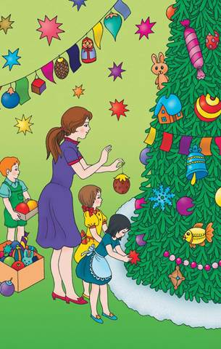
Педагог предлагает вниманию детей картину, спрашивает, о чем она. «И кто же украшает елку?» - уточняет педагог. - Что делает воспитатель? (Собирается повесить шарик). Вам нравится ее платье? Какое оно? (Лиловое, сиреневое) А прическа нравиться?
Девочка в желтом платьице... (любуется красивой голубой снежинкой). А девочка в голубом фартучке повесила на елку...(красную звездочку). За спиной воспитателя стоит...(рыжеволосый мальчик в зеленом комбинезончике).
Он держит ...(коробку с шариками- красным и желтым).
Давайте посмотрим, какие игрушки уже висят на елке. (Ответы детей).
Украшена не только елка, но и стены зала. На стенах висят ... (звездочки и красивая гирлянда). Как вы думаете, веселый праздник будет у ребят? Они будут ...(петь, танцевать, водить хоровод вокруг высокой, зеленой, красивой елки).
Рассматривание картины «Дед Мороз»
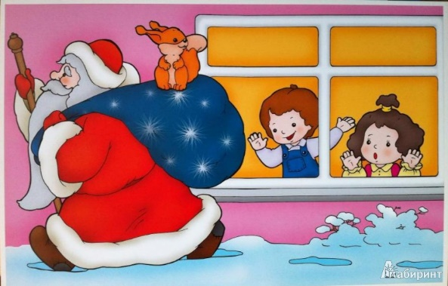
Воспитатель: Сегодня мы с вами будем рассматривать волшебную картинку, думаю, что она вам понравиться. Проверим? (Дети рассматривают картину, педагог, не вмешиваясь, выслушивает детей)
И так мимо окон детского сада шагает...(Дед Мороз). Как он одет? (На нем красная шуба с белой отделкой. Красная с белым шапка).
Дед Мороз несет... (большой мешок с подарками). На мешке ...(сидит белочка). Она на ребятишек глядит. А где ребятишки? (В окно смотрят.) Мальчик радуется, что-то кричит. Как вы думаете, что он кричит? А девочка испугалась. Чего она испугалась? (Вдруг Дед мороз мимо пройдет, не зайдет к детям). Успокойте ее, скажите: «Не волнуйся. Зайдет к вам Дед Мороз».
А что у Деде Мороза в руке? (Волшебный посох. Он помогает Деду Морозу ходить быстро -быстро и всюду успевать).
Воспитатель предлагает детям попросить Деда Мороза принести подарок, который они очень хотят получить на Новый год.
Игра-ситуация «Звери встречают Новый год»
Цель: Приобщать детей к подготовке новогоднего праздника, учить следить за сюжетом спектакля, вызвать положительные эмоции.
Материалы: Елка, куклы бибабо (медведь, волк, лиса, белка).
Ход игры: Воспитатель подводит детей к наряженной елке и спрашивает: «Знаете ли вы, что скоро новогодний праздник?» Приглашает ребят посмотреть, как звери в лесу готовятся к Новому году. Показывает кукольный спектакль бибабо «Новый год в лесу».

Звери (поют возле елки).
Ну-ка, все дружнее,
Ну-ка, веселее
Наряжайте, поспешайте,
Дружно елку украшайте.
Скоро праздник Новый год,
В гости Дед Мороз придет!
Скорей сюда, зверюшки,
Я дам вам по хлопушке.
А я про елку не забыла —
Красивый бантик смастерила!
На елочку под потолок
Сушеный вешаю грибок.
А я повешу шарики
Да яркие фонарики.
Медведь. Ну вот, готова елочка!
Лиса. Ах, как блестят иголочки!
Теперь пора принарядиться,
Тут новый шарф мне пригодится.
Лиса. Надену красные сапожки!
Белка. Надену модные сережки!
Как весело, как весело,
Как радостно кругом,
Мы песней праздник встретим,
О елочке споем.
Из темного леса
К нам елка пришла,
И праздник веселый
С собой принесла.
Мы будем теперь
Веселиться, плясать
И дружною песней
Наш праздник встречать.
Медведь. С Новым годом!

Воспитатель предлагает детям вспомнить и спеть знакомую песню про елочку.
Игра-ситуация «Елочная песенка»
Цель: Приобщать детей к новогоднему празднику; вызвать эстетические чувства; побуждать к свободной пляске.
Материалы: Наряженная новогодняя елка. Елочные игрушки (бычок, фонарик)
Ход игры:
Воспитатель обращает внимание детей на наряженную елочку и просит их вспомнить, к какому празднику ее наряжали. Показывает на елочные игрушки и говорит, что они тоже были на празднике; предлагает послушать разговор елочных игрушек. Воспитатель снимает игрушки с елки по одной и показывает детям.

«Привезли к нам елочку в детский сад.
Нарядили елочку для ребят.
Ростом наша елочка выше всех,
Слышен возле елочки звонкий смех.»
Е. Волина
Показывает на висящую на елке игрушки.
Вот висит на ветке
Маленький бычок.
Маленький бычок,
Рыженький бочок.
Ножками ступает,
Головой мотает:
– Где же стадо? Му-у-у!
Ску-у-учно одному-у-у!
В. Берестов
Увидал бычок фонарик
И красивый яркий шарик.
Фонарик на ветке качается,
Фонарик бычку очень нравится.
Горит голубой огонек:
– Меня ты не бойся, бычок!
Шарик бычку тоже нравится,
В нем рожки бычка отражаются.
Шарик висит,
Качаясь, блестит.
В нем рожки бычка отражаются.
Шарики, шарики
На елочке блестят,
Радуют шарики
Маленьких ребят.
К нам пришел на праздник Дед Мороз,
Для ребят подарки он принес:
Конфеты, шоколадки,
Машинки и лошадки,
Куклы и мишки, новые книжки.
Все это вам, детишки!

Воспитатель предлагает детям вспомнить, как звери в лесу готовились к празднику елки. Задает вопросы: «Какой праздник встречали звери? Кто был возле елки в лесу? Что делали звери? Как звери наряжались на праздник? Кто надел новый шарф? Кто надел красивые сапожки? Кто надел модные сережки? Кто поздравил всех с Новым годом?»
Воспитатель предлагает детям встать возле елочки и потанцевать под веселую плясовую музыку.

НОД «Уроки безопасности зимой»
Цель: формирование навыков безопасного поведения в зимний период, расширение представлений о правилах безопасности у дошкольников.
Задачи:
Повторить знания детей о зиме, о свойствах снега и льда;
Знакомить детей с характерными особенностями зимы;
Формировать у детей ответственное отношения к личной безопасности;
Учить ребенка безопасному поведению в зимний период;
Формировать дружеское взаимоотношение в игре, чувство ответственности.
Расширять и активизировать словарный запас по теме «зима».
Предварительная работа:
Рассматривание картинок, иллюстраций, способствующих расширить знания детей о зиме, о зимних забавах;
Знакомство с произведениями, посвященными зимним забавам;
Проведена опытно – экспериментальная работа по изучению свойств воды, а именно превращение воды в лед;
Обсуждение на прогулке правил безопасного поведения зимой (на горках, при игре в снежки).
Объяснение правил игры «Правильно/ неправильно».
Ход:
Воспитатель: Ребята, посмотрите в окно, как там красиво, много снега намело, как он сверкает на солнышке. Какое у нас сейчас время года? (зима)
Воспитатель: А давайте, ребята, вспомним, чем мы занимаемся зимой на улице? (Катаемся на санках, на лыжах, с горки, на коньках, играем в снежки, строим снежные крепости, лепим снеговиков)
Воспитатель: Вот сколько зимних забав вы знаете! Какие молодцы!
Вдруг раздается плач
Воспитатель: Ой, ребята, кто это плачет?
В комнату входит Зайчик. У него перебинтована лапка, он прихрамывает, царапина на щеке, разбита губа, у него одна перчатка, а в другой руке сломанная ледянка.
Воспитатель: Ребята, посмотрите кто к нам пришел в гости?
Воспитатель: Ребята, давайте спросим у зайчика что с ним случилось? Зайчик, почему ты плачешь? Что с тобой случилось?
Зайчик: Я гулял на улице с братишками зайчатами. Перчатку я потерял, лапки у меня замерзли, братишки толкались на горке, и я упал, поскользнулся на льду и разбил губу, ледянку я сломал, потому что мы ее друг у друга отнимали.
Воспитатель: Эх ты, Зайчик! Неужели ты не знаешь, что зимой не только много веселья, но и много опасностей! Нужно правильно себя вести!
Зайчик: Но на улице так весело! Так интересно!
Воспитатель: Какой непослушный у нас гость! Никогда нельзя забывать о правилах поведения! Даже когда весело и интересно! Ребята, давайте мы с вами расскажем Зайчику как надо себя вести на улице?!
Воспитатель: Давайте вспомним, какая у нас погода зимой? (Холодно, идет снег, дует сильный ветер, мороз кусает)
Воспитатель читает стихотворение:
Летом, в жаркие часы –
Только майка и трусы.
А зимою нам нужны:
Свитер, теплые штаны,
Шарф, пальто, сандалии,
Шапка и так далее.
Шапка…, свите…
Впрочем, я…
Я запуталась, друзья!
Воспитатель: Где я ошиблась, ребята? (Ребята отвечают на вопрос)
Дидактическая игра «Одеваемся на улицу»
Перед детьми лежат картинки с летней и зимней одеждой. Они должны выбрать зимнюю одежду
Воспитатель обобщает: мы одеваем зимой: штаны, теплую кофту, сапоги, теплую куртку, шапку.
Воспитатель: Так, шапку одели, куртку одели, сапожки одели, даже шарф подвязали! А что мы с вами забыли?
В снежки играют мальчики!
У них не мерзнут пальчики!
Пушистые сестрички
На ручках …(рукавички)
Воспитатель: Правильно рукавички. А если у нас все равно на улице замерзли наши пальчики? Что мы с вами делаем? (Играем или греем)
Воспитатель: Правильно, ребята! А покажем нашему гостю как мы играем? Как мы греем наши ручки?
Пальчиковая игра «Пальчик, пальчик, прячься».
Пальчик прячется в ладошку (Дети поколачивают сжатыми кулачками)
Вот так, вот так.
Ты его согрей немножко (Дуют в сложенные ладошки)
Вот так, вот так.
Если пальчики замерзли (Сжимают и разжимаю пальцы)
Вот так, вот так
Отогреть всегда их можно (Хлопают в ладоши)
Вот так, вот так.
Воспитатель: Ну как ты, зайчик, согрелся??
Зайчик: Да, жарко стало! (Тут зайчишка начинает кашлять, чихать.)
Зайчик: Кх – кх –кх!! Ох, что-то горлышко болит у меня! Жаль, теперь вкусную ледышку не съешь! Ребята, вы такие леденцы знаете?
Снега первого я ждал,
Бегал, прыгал и играл.
А теперь я пью микстурку,
Потому что съел … (сосульку)
Воспитатель: ребята, Зайчик съел сосульку!!! Эх ты, Зайчишка, разве ты не знаешь, что сосулька не леденец! Что это ребята? (Это лед)
Зайчик: А сосулька такая вкусная была!
Воспитатель: Ребята, скажите зайчику разве можно кушать сосульку, снег или лед?
Воспитатель: А почему? (Они холодные, можно заболеть! Может заболеть животик, потому что они грязные! И тогда придется идти к доктору!)
Воспитатель: А что мы с вами сделаем со льдом? Мы украсим наше деревце на участке цветными льдинками! Мы заморозили цветную воду и получили такую красоту! А теперь мы немножко полечим нашего гостя. (Воспитатель выбирает 2 детей, они дают зайчику микстуру и слушают его с помощью фонендоскоп).
Воспитатель: Зайчишка, теперь ты понимаешь, что надо очень аккуратно вести себя на улице зимой! Ребята, а давайте с вами поиграем в игру и напомним зайчику правила поведения!
Игра «Верно/ неверно».
Перед началом игры воспитатель напоминает, если картинка верная – дети хлопают в ладоши, если не верная – дети сердятся и топают.
1 картинка – Дети, соблюдая очередность катаются с горки;
2 картинка – Дети толкают друг друга, обгоняют на горке.
Воспитатель: Какая карточка правильная? Конечно, ребята, на горке нельзя друг друга толкать, потому что можно упасть и сильно удариться или ударить своего друга. И придется обращаться к врачу.
1 картинка – Дети бросаются снегом;
2 картинка – Дети капают лопатками снег.
Воспитатель: Какая карточка правильная? Мы с вами, ребята, молодцы, свой участок держим в чистоте! Убираем снежок, кормим птиц, всегда собираем игрушки. А почему мы не бросаемся снегом? (Снег может попасть в лицо, будет холодно!)
1 картинка – Мальчик лизнул железо на морозе и прилип;
2 картинка – Мальчик строит снежную крепость.
Воспитатель: Какая карточка правильная? Девочки и мальчики, запомните. Никогда на морозе нельзя прислоняться языком к железным предметам, потому что вы сразу же прилипните! Потом язык будет очень болеть!
Воспитатель: Вот так-то, зайчик! Теперь ты тоже знаешь, как нужно себя вести на улице зимой! Будь всегда внимательным, слушайся маму и папу, будь аккуратным, вежливым! И с тобой никогда не случатся неприятности!
Зайчик: Спасибо вам, ребята! Теперь я буду хорошо себя вести! До свидания!

Пальчиковая игра «Ёлочка»
Перед нами ёлочка: (Дети поднимают руки и соединяют кончики пальцев, образуя макушку елки.)
Шишечки, (Показывают кулачки.)
Иголочки, (Показывают указательные пальцы.)
Шарики, (Соединяют большой и указательный пальцы, показывая шарик.)
Фонарики, (Вращают кисти рук - «фонарики»)
Зайчики (Показывают «ушки» из указательного и среднего пальцев.)
И свечки, (Прижимают ладони и пальчики друг к другу.)
Звёзды, (Ладони прижимают друг к другу, раздвигают пальцы.)
Человечки. (Ставят средний и указательный пальцы на поверхность стола.)

Подвижные игры:
«Кто раньше дойдёт до флажка?»
Воспитатель спрашивает детей, кто из них умеет ходить очень быстро. «Все? Давайте это проверим!» Вначале соревнуются двое детей. Они стоят на одной линии. Флажок лежит на полу на расстоянии 15-20 шагов. По сигналу (удар в бубен) дети идут к флажку. При этом взрослый подчеркивает, что к флажку нужно идти, а бежать не разрешается. Остальные дети наблюдают, награждают победителя аплодисментами. Затем выбираются новые участники, и игра продолжается.
«Весёлые зайчата»
Воспитатель рассказывает, что в лесу живут веселые зайчики с мамой-зайчихой и серый волк, который хочет их поймать. Затем предлагает поиграть: «Вы будете веселые зайчата, а я ваша мама-зайчиха. Зайчата живут в домиках». Воспитатель говорит:
Маленькие домики
В лесу густом стоят.
Маленькие зайчики
В домиках сидят.
Дети садятся на корточки, руки прикладывают к голове, изображая зайчат.
Мама-зайчиха
По лесу бежала.
Лапкой она
Всем в окошко стучала.
Педагог подходит к каждому домику, стучит и приговаривает: «Тук-тук, зайчата, пойдемте гулять. Если волк появится, мы спрячемся опять». Зайчата выбегают из своих домиков, прыгают, бегают, резвятся, пока не появляется волк (взрослый или ребенок старшей группы). Он выходит на поляну и говорит: «Ой, сколько зайчат! Какие они веселые. Сейчас я их поймаю». Зайчата убегают. Волк сокрушается: «Ой, как зайчата быстро бегают. Никак мне их не догнать».
Игра повторяется несколько раз.
Солнечные зайчики
Игра проводится в ясный солнечный день. Взрослый выносит на улицу небольшое зеркальце и привлекает детей к наблюдению за появлением солнечного зайчика.
Зайчик солнечный, прыг-скок,
Прогуляться вышел,
Прыгнул ловко за окно,
Побежал по крыше.
Прыг да скок, прыг да скок,
Прыгнул на окошко.
Прыг да скок, прыг да скок,
И на нос Антошке.
- Эй, ребята, не зевайте
И зайчонка догоняйте!
Взрослый предлагает детям «поймать» солнечного зайчика, скачущего по стене веранды или дорожке. Его задача: быстро перемещать луч солнца так, чтобы ребята были вынуждены активно бегать по участку со сменой направления движения. Выигрывает тот, кому удастся первому «поймать» солнечного зайчика.
«Зайка ночью»
Слушаем стихи и выполняем различные движения.

В небе звёздочки сияют.
(Сжимаем и разжимаем кулачки.)
Мишки, мышки засыпают.
(Кладём ладошки под щёчку.)
Только маленький зайчишка
Скачет по дорожке.
(Прыгаем на месте.)
Отдохни-ка, шалунишка,
Ведь устали ножки.
(Топаем.)
Ночь уже настала, зайка.
Спать давно пора.
(Качаем головой, приставив ручки к ушкам.)
Поскорее засыпай-ка
Сладко до утра.
(Приседаем и ставим ладошки под щёчку.)

«Мороз»
Воспитатель, выступая в роли Мороза, говорит: «Мороз хочет заморозить ваши щёчки». Дети закрывают щёки руками. Воспитатель говорит: «Мороз хочет заморозить ваши коленки (грудку, животик, ушки, носик, локти и т. д.)». Дети закрывают руками названную часть тела. Кто не успел, того Мороз заморозит (коснётся рукой).
«Собираем дрова»
В качестве дров можно использовать небольшие веточки или счётные палочки. По команде все собирают их (каждый участник самостоятельно). Победит тот, у кого окажется больше дров.

Дидактическая игра «Найди тень»



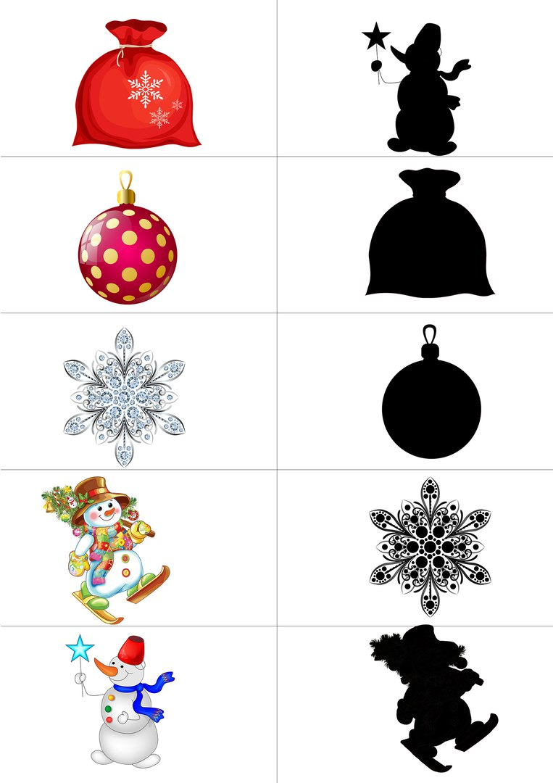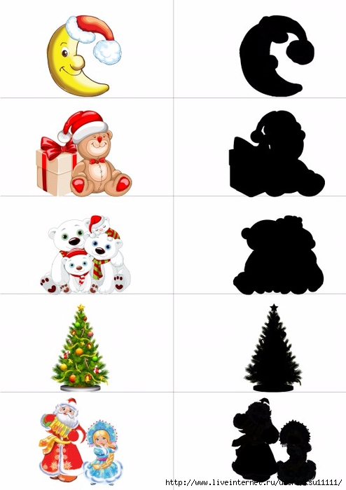




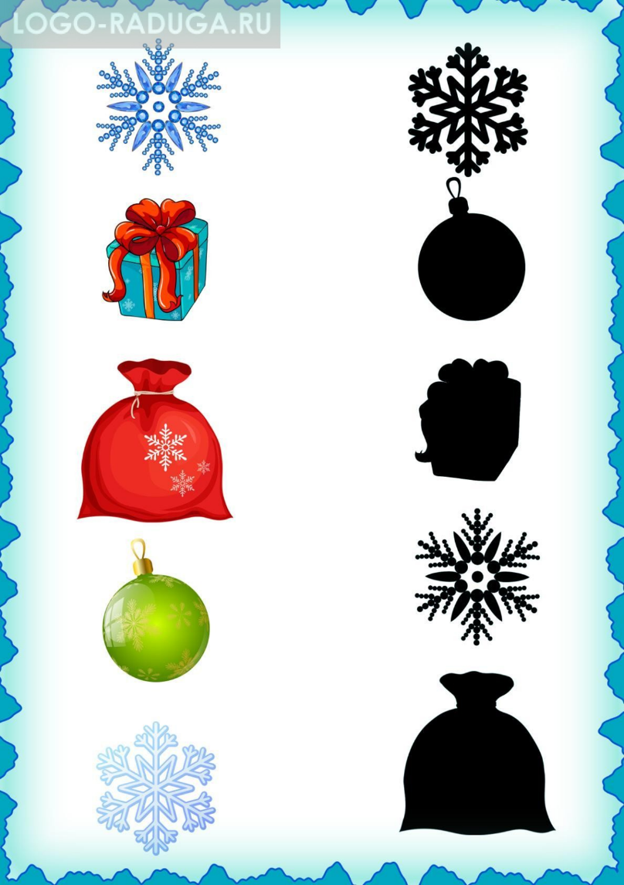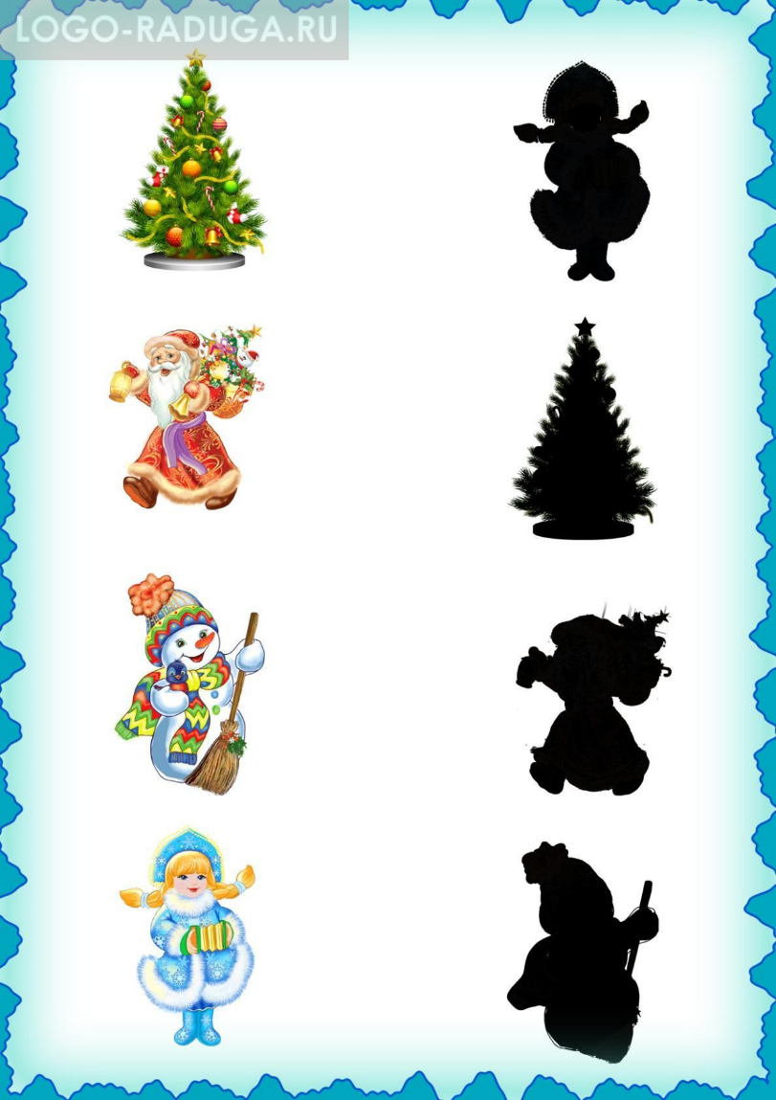

Загадки

Праздник к нам спешит любимый,
Снежный, радостный и зимний,
В новый год весёлый, яркий
Дарят разные... Подарки

Дед огромный с бородой
В гости к нам зайдет домой.
Добрый взгляд и красный нос,
Это ... Дедушка Мороз

Очень лёгкая пушинка,
С неба падает... снежинка

Шоколадная бывает,
И фольгой своей сияет:
Сладкая, как лето,
Вкусная... конфета

Помогает Дедушке,
Ходит с ним по улочкам.
Поздравляет деточек
В новый год ... Снегурочка

За окном похолодало,
Белым все в округе стало.
Это к нам пришла она
Раскрасавица ... зима

На Новый год мы её наряжаем,
Игрушками мы её украшаем.
Зелёная, пушистая, но не метёлка,
Её любят детки, ведь это же ... ёлка

Едим фрукты и конфеты,
Водим дружно хоровод,
Зимой бывает праздник этот.
Это праздник —...Новый год

Закружило за окном,
Стало все белым-бело.
То ни мел, ни пух, ни мех,
Это выпал белый ... снег

Вот красавица стоит,
А на ней звезда блестит,
Зелёные иголочки
У прекрасной... ёлочки

Хитрая плутовка,
Цветом, как морковка.
Пушистая краса —
Рыжая... Лиса

Что за чудо появилось,
На зелёной ёлке?
Ярким светом освещает,
Она макушку ёлки… Звезда

Из снежных комьев мы скатаем,
Во дворе его поставим.
Нос — морковь, глаза — угли,
Радостно на всех глядит.
Веселить он всех привык
Снежный белый ... Снеговик

Это праздник любят дети,
Ждут его по всей планете,
Дед Мороза мы встречаем,
Что за праздник отмечаем.
……..Новый год

На ёлке новогодней,
Цветные огоньки.
Красивые фонарики,
Мигают нам они. Гирлянды

Нитка золотом горит,
Он на нитке той висит.
И горит, словно, пожар,
Новогодний круглый ... шар

Ставим мы на Новый год
Наряженные ёлки,
А вот что на них растёт?
Шишки да... Иголки

Этот праздник всех важней,
Собирает давних он друзей,
Снегурку и Деда Мороза встречаем,
Пушистую елку в домах наряжаем……… Новый год

У него красный нос,
Очень любит он мороз,
С детишками он играет,
Подарки им доставляет.
………Дед Мороз

В дверь к нам кто-то постучал,
Это важный гость пришел.
Долго шел он и устал,
Но подарочки принёс.
…….Дед Мороз

На ладошку мне упала,
С неба белая звезда.
Что за чудо расписное,
Как зовут её, друзья?
……….Снежинка

Водит Дед за собой
Внучку в шубке голубой.
Помогает она Деду
Чудеса ребятам делать.
……..Снегурочка

Он такой большой и добрый
С бородой ходит огромной,
У него краснющий нос,
Кто такой он?... Дед мороз

Он с метлой стоит у дома
И с утра, и ночью поздней.
Своим носиком морковным
Воздух нюхает морозный.
………Снеговик

Обувь у Деда Мороза,
Их, когда холодно, носят.
Мягкие, словно носки,
Им не нужны каблуки.
……….Валенки

Загадку ты мою реши,
Кто первым ответ назовёт?
Что за дерево, скажи,
Мы украшаем в Новый год?
……..Ёлочку

Закружился в воздухе
Снежинок хоровод,
К нам приходит Дедушка
Мороз на... Новый год

Красивая и добрая,
Приходит в Новый год.
И с Дедушкой Морозом,
Станцует и споёт. Снегурочка

Не птицы, а летают,
Но от тепла тают…. Снежинки

Этот праздник к нам приходит,
Будто чудо происходит,
И под елкой вдруг под яркой,
Появляются подарки!
………Новый год

Он хозяин в Новый год,
Всем подарки раздает,
Из мешка их вынимает,
От души всегда вручает.
Дед Мороз

Стихотворения

Детям о празднике Новый год
Наступает Новый год
В гости к нам январь идёт.
Огоньки на ёлке ярки,
А под ёлкою — подарки!
Автор: Ю. В. Каспарова

Мороз
Ой, ой, ой! Как мороз
Все окошки занёс!
Опушил, опахнул
Будто белым крылом,
А местами сверкнул
Серебристым цветком.
Ветви пальм, целый лес
Он на стёкла нанёс,
Честь искусству его!
Здесь тепло; нужды нет.
На дворе каково?
Там он колет и жмёт.
Автор: Б. М. Фёдоров

Зимняя песенка
Вот зима пришла
Серебристая,
Белым снегом замела
Поле чистое.
Днём с детьми на коньках
Всё катается;
Ночью в снежных огоньках
Рассыпается...
В окнах пишет узор
Льдом-иголочкой
И стучится к нам во двор
Со свежей ёлочкой.
Автор: Р. А. Кудашёва

В лесу родилась ёлочка
(Отрывок)
В лесу родилась ёлочка,
В лесу она росла,
Зимой и летом стройная,
Зелёная была.
Метель ей пела песенку:
«Спи, ёлочка, бай-бай!»
Мороз снежком укутывал:
«Смотри, не замерзай!»
Везёт лошадка дровенки,
На дровнях старичок.
Срубил он нашу ёлочку
Под самый корешок.
И вот ты здесь, нарядная,
На праздник к нам пришла
И много-много радости
Детишкам принесла.
Автор: Р. А. Кудашёва
Зимняя сказочка
Дед Мороз да старуха Зима
Держат тайный совет в чаще леса,
Как им братью меньшую спасти
От ружья, от силков, от капкана,
Когда снегом покроет поля,
Белым инеем — старые сосны.
«Вот что, дедка Мороз:
Рыжим белкам пошить
На безвременье серые шубки,
Зайцу, трусу косому, треух
Справить белый да белый тулупчик».
«Так, старуха. На белом снегу
Не приметит их зоркий охотник».
И всю ночь от зари до зари,
Кроит, строчит старуха обновки:
Зайцу — белый треух, рукавички, тулуп,
Шубку серую — белке-плутовке.
Автор: О. А. Беляевская

Снег кружится за окном.
Елочка горит.
Это значит, в каждый дом
Дед Мороз спешит.
Буду я его встречать
Песнями, стишками.
Я не дам ему скучать,
Чтоб остался с нами!

Здравствуй, Дедушка Мороз!
Волшебство ты нам принес.
Самый добрый ты на свете,
Самый лучший на планете!
Очень любишь ты детишек,
Даже маленьких плутишек.
Всех-всех-всех ты удивляешь,
С Новым годом поздравляешь!

Ёлочка-красавица
Деткам очень нравится!
Огоньки на ней блестят,
Сказку подарить хотят.
Новый год стучит в окошко,
Ждать ещё чуть-чуть, немножко,
Пусть нам этот Новый год
Много счастья принесёт!

Загорелась елка
Яркими огнями,
Самая красивая,
Полюбуйтесь сами,
Радуются дети,
С ними Дед Мороз,
Он ведь эту елочку
Из лесу принес...

